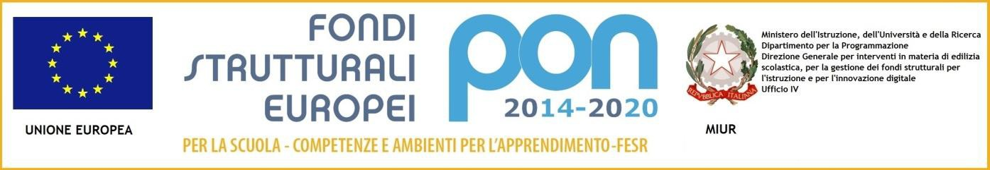

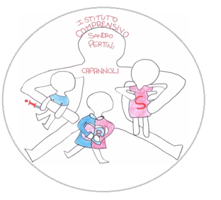 | ISTITUTO COMPRENSIVO “Sandro Pertini”  VIA ALDO MORO, 4 – 56033 CAPANNOLI (Pi)  Tel. 0587/609012– Codice IPA: istsc_piic82800b  e-mail piic82800b@istruzione.it pec: piic82800b@pec.istruzione.it  www.istitutocapannoli.it

Patto per lo sviluppo professionale

tra
La docente …………………………………………… (in seguito per brevità chiamato "docente neoassunto")
e
la Dirigente Scolastica Dott.ssa Lidia Sansone (in seguito per brevità chiamato "Dirigente Scolastica")

VISTO il DM 850/2015,
VISTA la Nota ministeriale n. 36167 del 5 novembre 2015
VISTA la Nota ministeriale prot. n. 3953 del 4 settembre 2019, avente ad oggetto “Periodo di formazione e di prova per i docenti neo-assunti e per i docenti che hanno ottenuto il passaggio di ruolo. Attività formative per l’a.s. 2019 - 2020.”;
ANALIZZATA la documentazione interna, il PTOF e i curricula degli studi, la documentazione dei consigli di classe e le circolari interne,
VALUTATO il bilancio iniziale di competenze,
SENTITO il docente tutor …………………………….

tra il docente neoassunto e la Dirigente Scolastica

si conviene quanto segue:

La sottoscritta Sansone Lidia, Dirigente scolastica dell’Istituto Comprensivo “Sandro Pertini”, con sede a Capannoli, si impegna ad autorizzare la partecipazione e a fornire l’informazione in suo possesso circa iniziative interne o esterne di formazione coerenti con i bisogni formativi del docente.
La sottoscritta ......................................................................................................................
docente neo assunta di .............................................................................., in anno di formazione e di prova presso questo Istituto nell' a.s. 2019/20, si impegna a frequentare attività formative finalizzate allo sviluppo professionale e al rafforzamento delle proprie competenze didattiche.
In particolare, “gli obiettivi di sviluppo delle competenze di natura culturale, disciplinare, didattico-metodologica e relazionale” del docente riguardano i seguenti temi:
[ x] a. nuove risorse digitali e loro impatto sulla didattica;
[ ] b. gestione della classe e problematiche relazionali;
[ ] c. valutazione didattica e valutazione di sistema (autovalutazione e miglioramento);
[ x] d. bisogni educativi speciali;
[ ] e. contrasto alla dispersione scolastica;
[ ] f. inclusione sociale e dinamiche interculturali;
[ ] g. orientamento e alternanza scuola-lavoro;
[ ] h. buone pratiche di didattiche disciplinari
[ x] i. educazione allo sviluppo sostenibile

Si dà atto che le attività formative di cui alle lettere a (nuove risorse digitali e loro impatto sulla didattica) d. (bisogni educativi speciali), i. educazione allo sviluppo sostenibile sono obbligatorie.
Tali obiettivi sono “da raggiungere attraverso le attività formative di cui all’articolo 6 e la partecipazione ad attività formative attivate dall’Istituzione scolastica, da Enti accreditati o da reti di scuole.
Questo “Patto per lo sviluppo professionale” è funzionale alla crescita del singolo docente all’interno di una comunità professionale in cui si apprende e si ricerca in modo cooperativo. Il “patto” vuole essere un “ideale regolativo”, una stimolante opportunità di sviluppo della propria professionalità “in cambio” di un impegno alla riflessione e alla ricerca cooperativa.
i. educazione allo sviluppo sostenibile Si dà atto che le attività formative di cui alla lettera i. educazione allo sviluppo sostenibile sono obbligatorie
educazione allo sviluppo sostenibile e alla cittadinanza globale

DATA ………………………………………………………..
IL DOCENTE NEOASSUNTO…………………………………………………
IL DOCENTE TUTOR …………………………………………………….

LA DIRIGENTE SCOLASTICA
Dott.ssa Lidia Sansone

